GOSPODINJSTVO – sreda, 15. 4. 2020
Preizkusili se boste v vlogi MODNEGA OBLIKOVALCA. Najprej si oglejte naslednji posnetek.
https://www.youtube.com/watch?v=wu11PoiJ_PM
Sedaj pa si izberite določeno priložnost (šport, prireditev, nastop, službo, prosti čas,…) in letni čas ter v zvezek za GOS skicirajte oblačila. Oblačila primerno pobarvajte z barvicami, tako da se barve ujemajo. Napišite tudi, katere surovine (npr. bombaž, volna, lan, viskoza, poliester, mešanica …) bi izbrali za vaša oblačila.

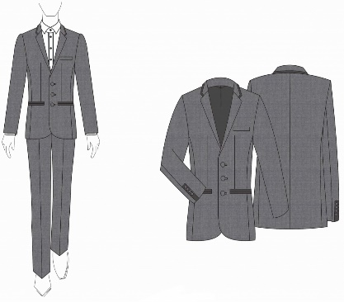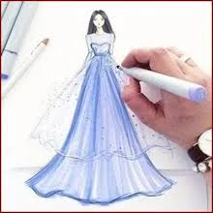

Lahko pa nalogo opravite tako, da iz starih modnih revij izrežete posamezne kose oblačil in po svoje skombinirate oblačilo za določeno priložnost.
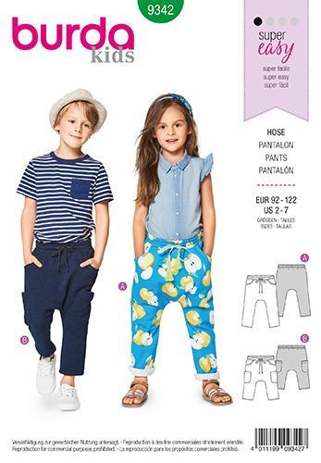

Opravljeno nalogo lahko poslikate in pošljete na moj naslov jaros.bohnec@guest.arnes.si do naslednje srede, 22. 4. 2020.
Veliko uspeha pri delu in lepo pozdravljeni.
Učitelj Jaroš

